**Rapport stage DAS-M**

Afin de réaliser au mieux mon site web pour l’entreprise DAS-M qui est spécialisé dans la sécurité incendie j’ai commencé par faire une maquette de site afin d’avoir un premier aperçu du futur site.  
Lien de la maquette : <https://balsamiq.cloud/s89whgp/pd3xooo/rBDBD>.

Suite à ça j’ai continué en commençant par la base de mon site l’accueil :

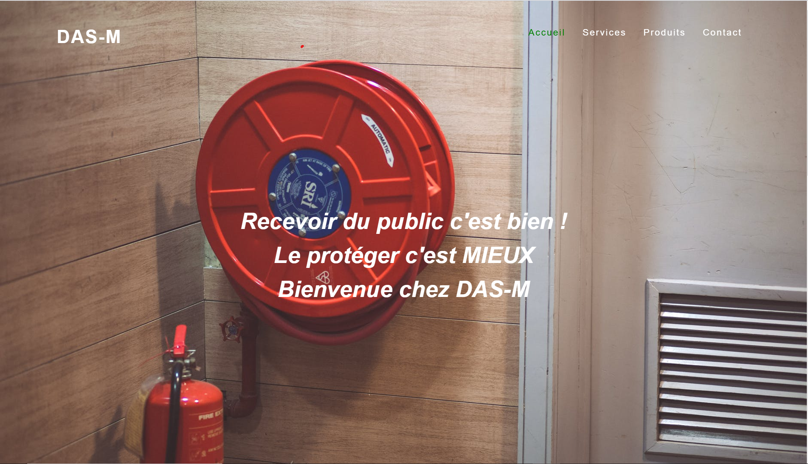

Toutes mes pages commencent par ce fond d’écran avec ce petit slogan pour la sécurité incendie.

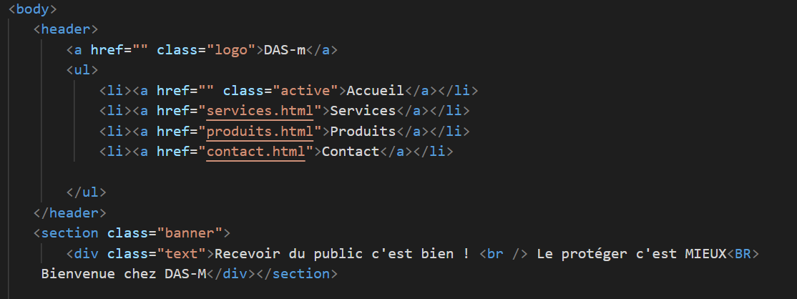

Le menu de navigations + le petit message d’introduction.

Vient en suite la présentations de l’entreprises avec un petit historique ainsi que les emplacements géographiques en France mais surtout comment fonctionne l’entreprise en interne qui est séparé en deux section bien dinstinte.

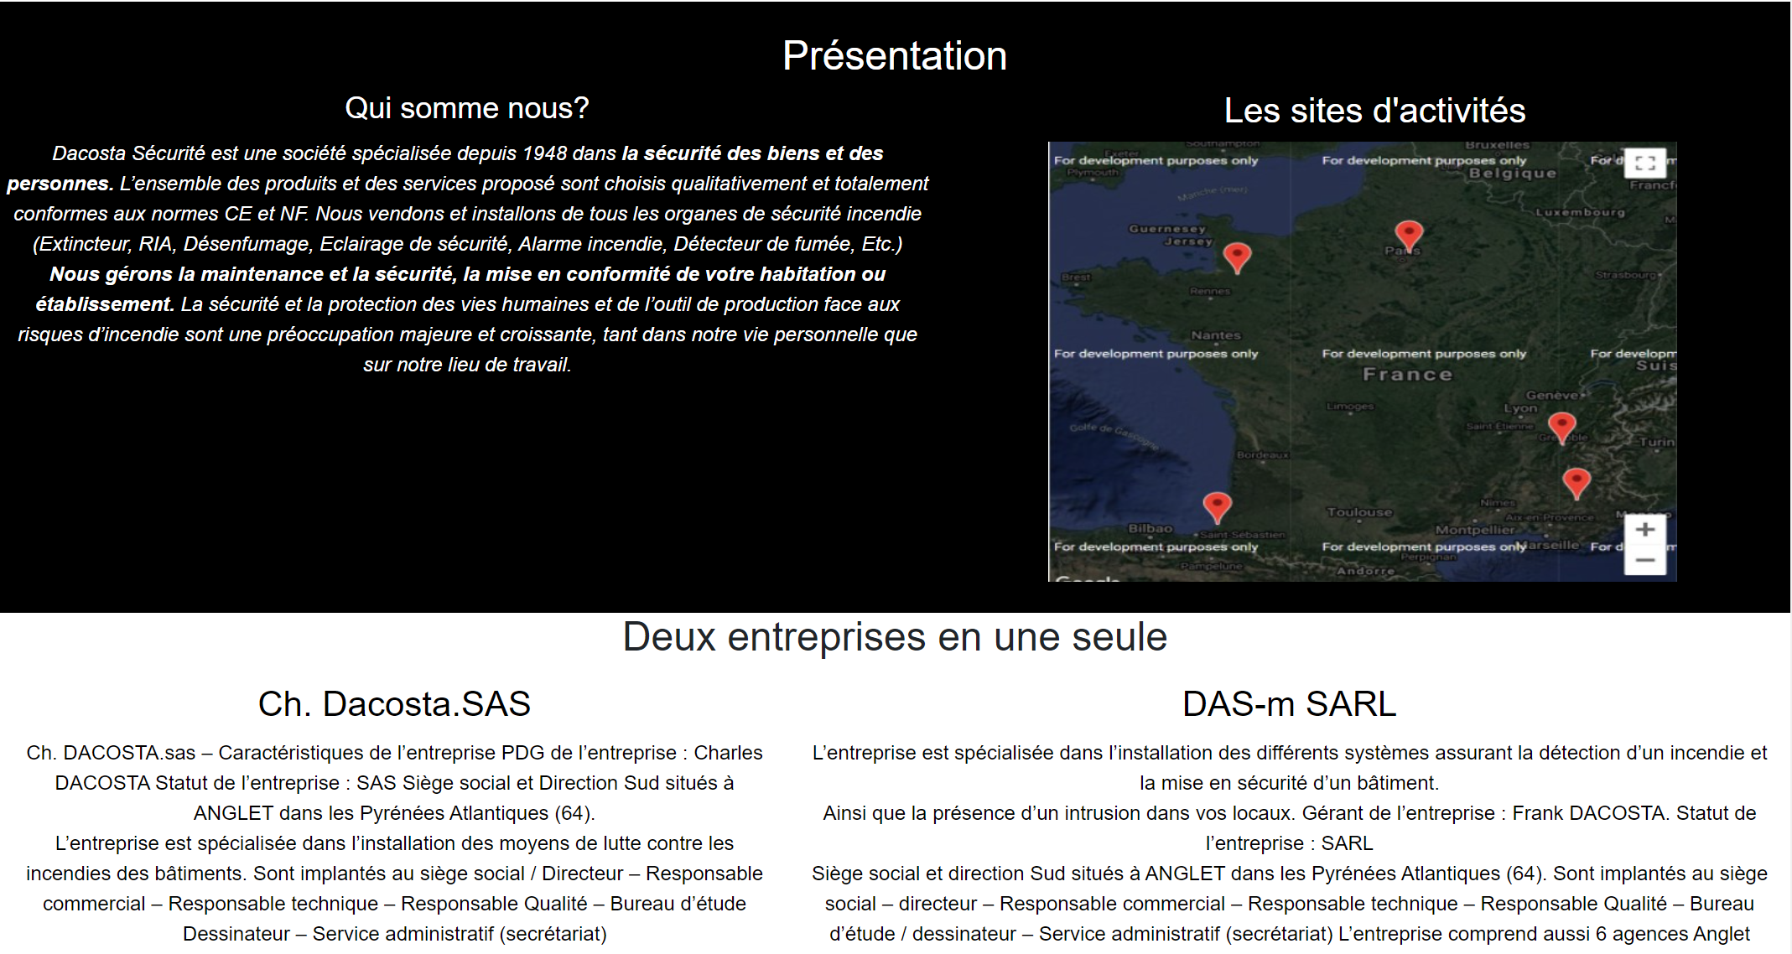

Au niveau du code j’ai utilisé une balise section, ainsi que des div afin de séparer mes deux paragraphes bien distinctement.

En fond de page on retrouve un organigramme de l’entreprise ainsi qu’un pied de page qui prouve que je détiens les droits d’écriture du site.

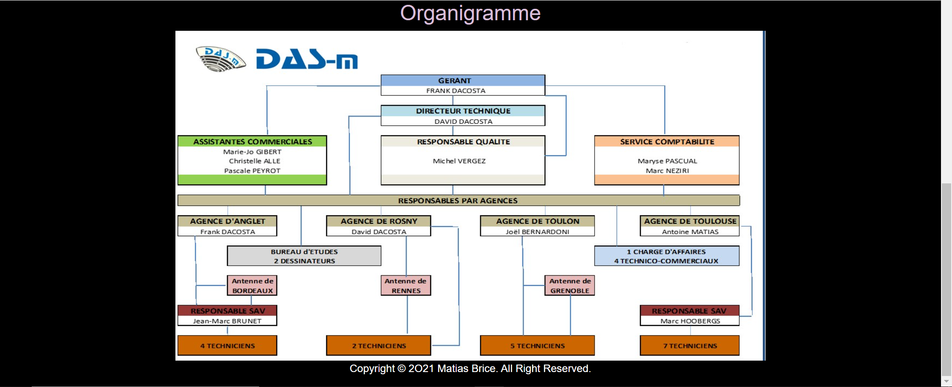

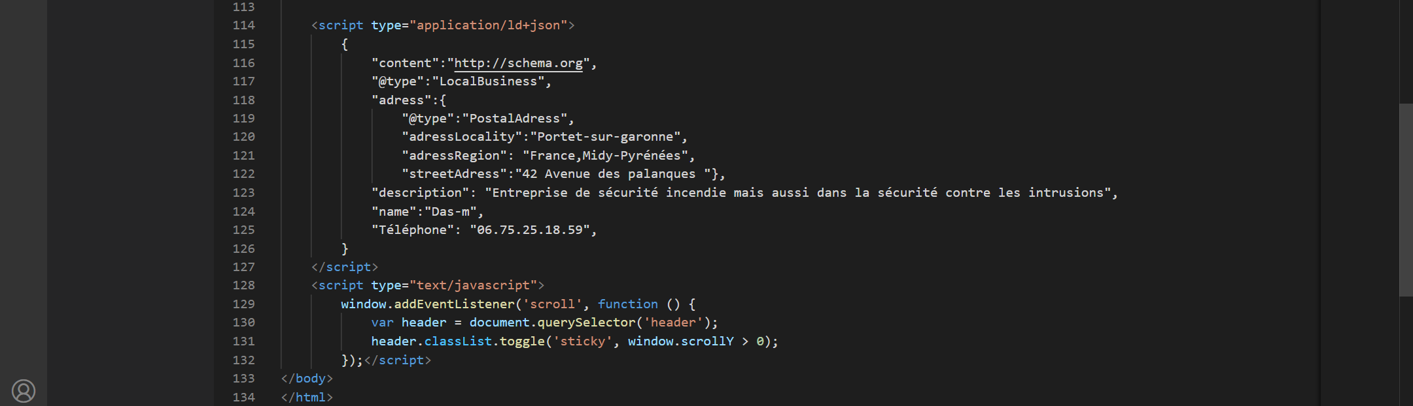

J’ai aussi créer un script afin de répondre au critère du SEO avec les données structurés. Et j’ai créer une fonction qui permet que ma bar de navigation change de couleur a partir du moment du scrool comme tel :



Page 2 Services:

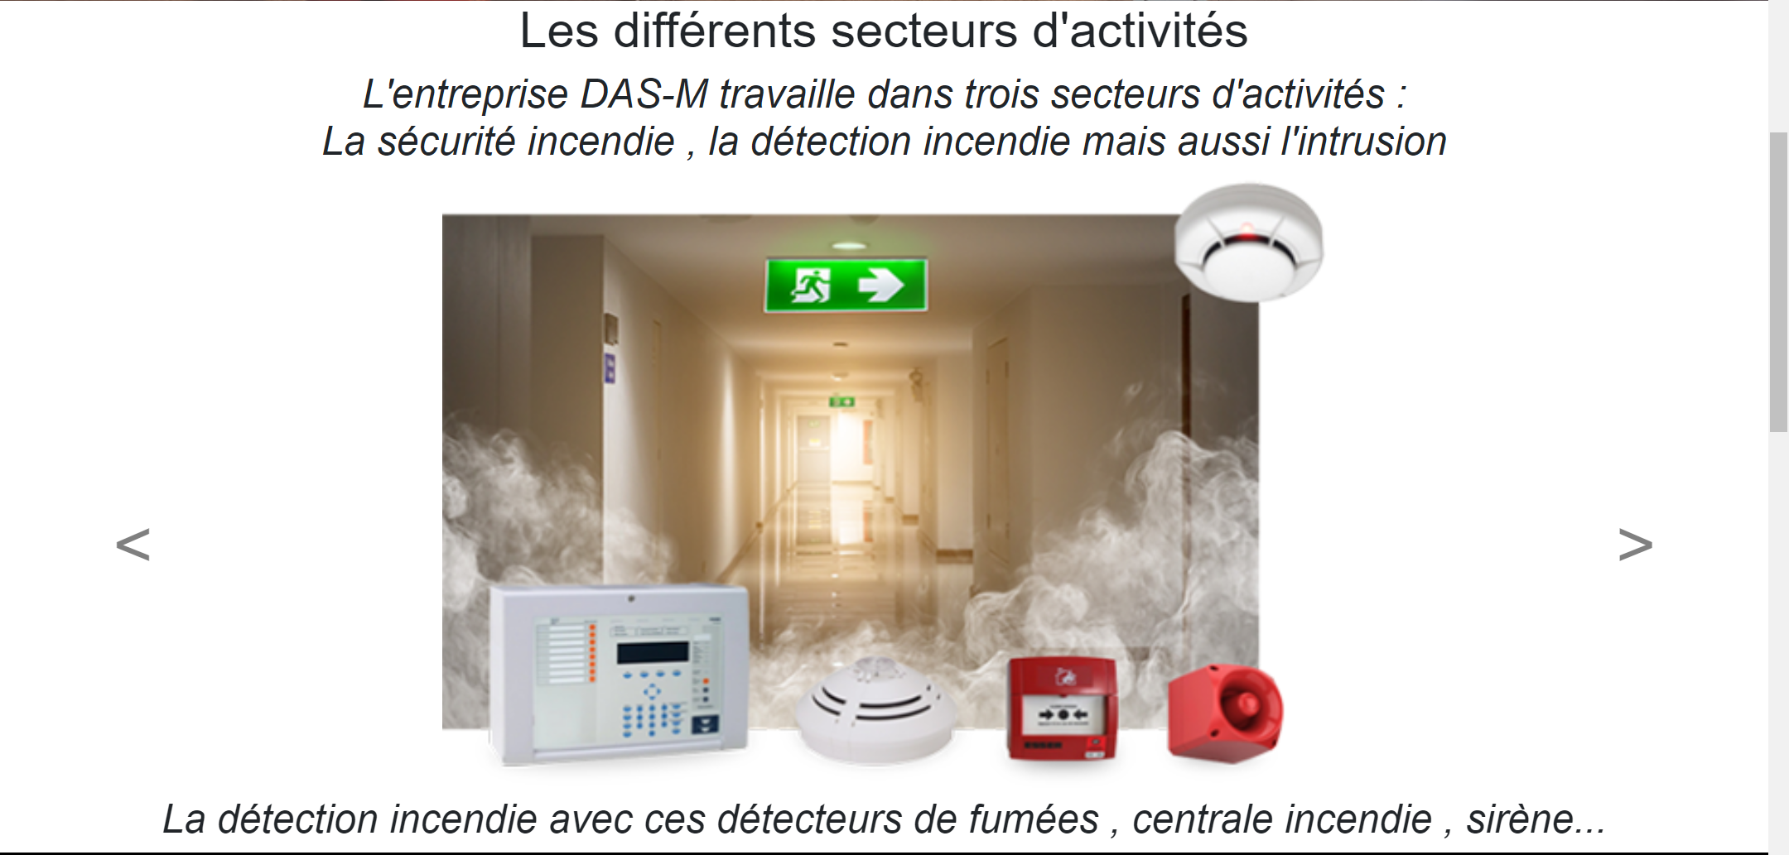

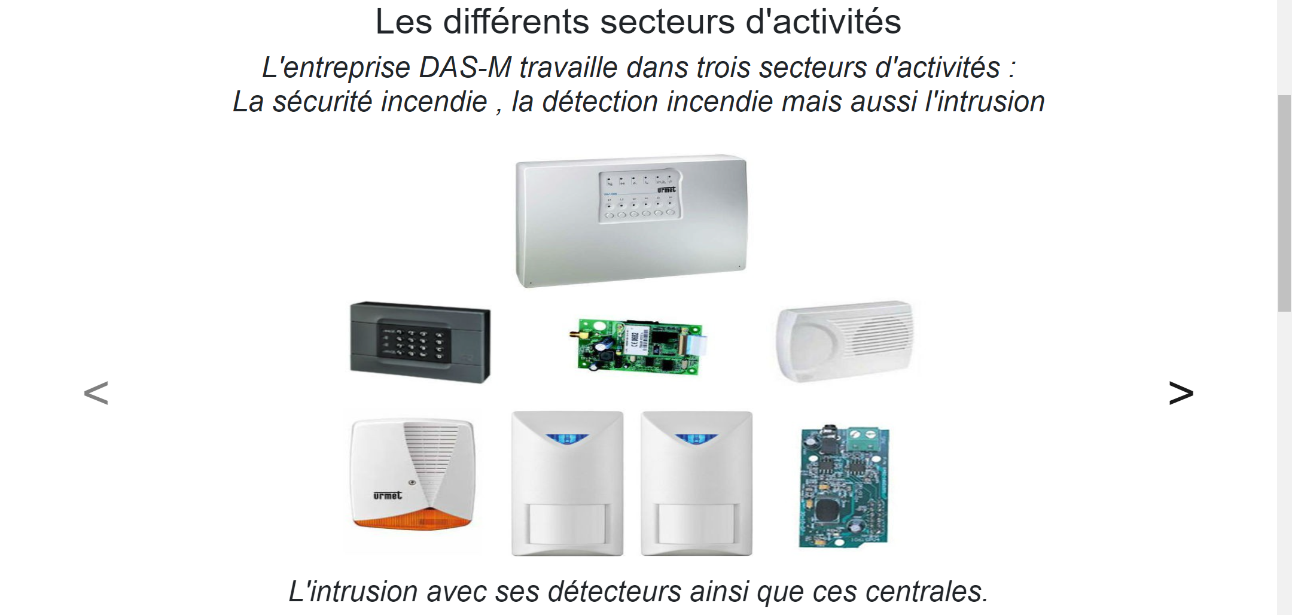

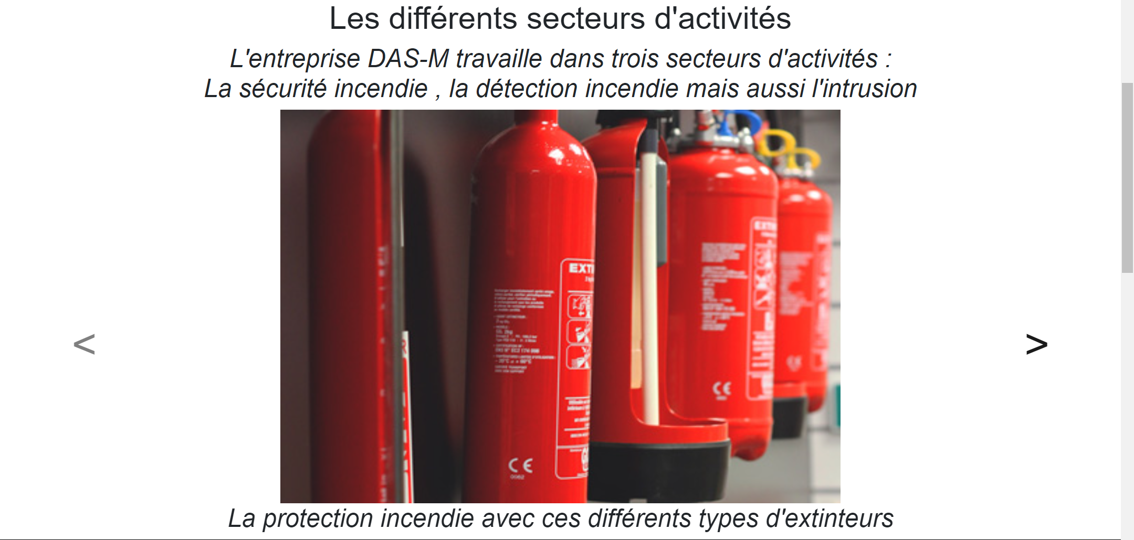

J’ai structuré ma page en deux sections une première comme vu au dessus avec un menu carrousel a l’aide de Bootstrap afin de séparer les différents secteurs d’activités dans l’entreprise DAS-M.

En deuxième partie j’ai montré les qualifications de l’entreprise :

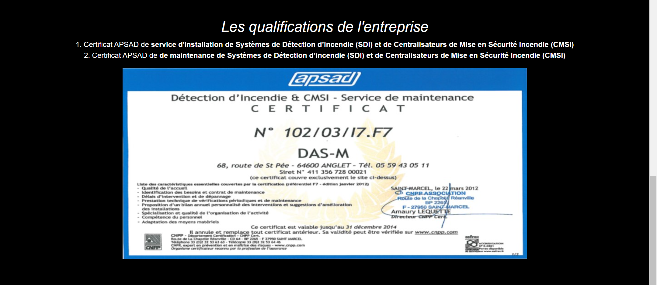

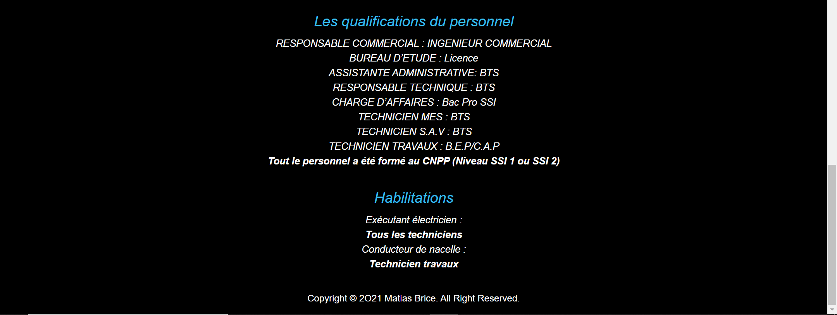

Le code pour le menu carroussel :

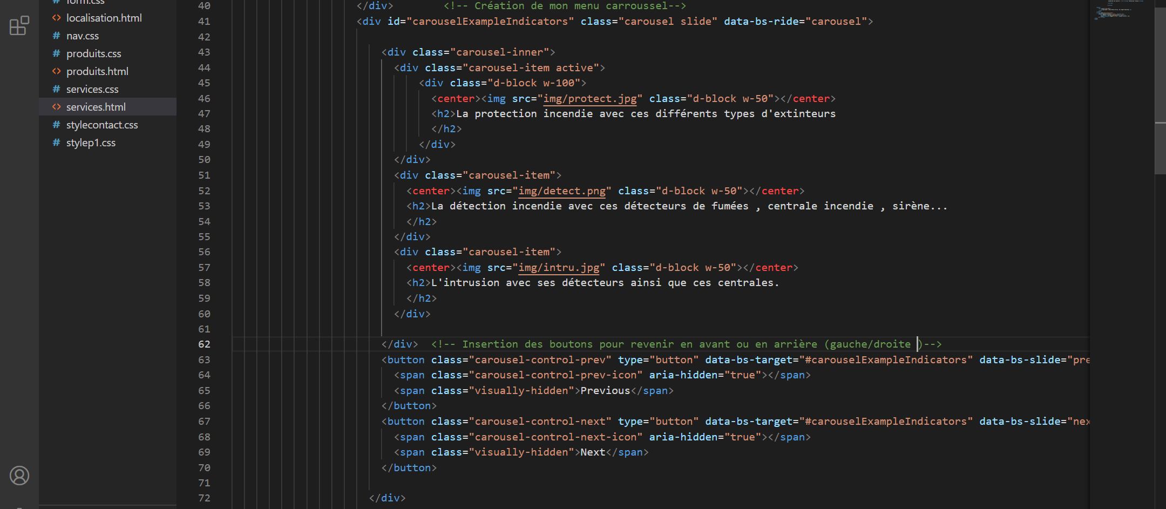

Le code pour la structure de mes qualifications :

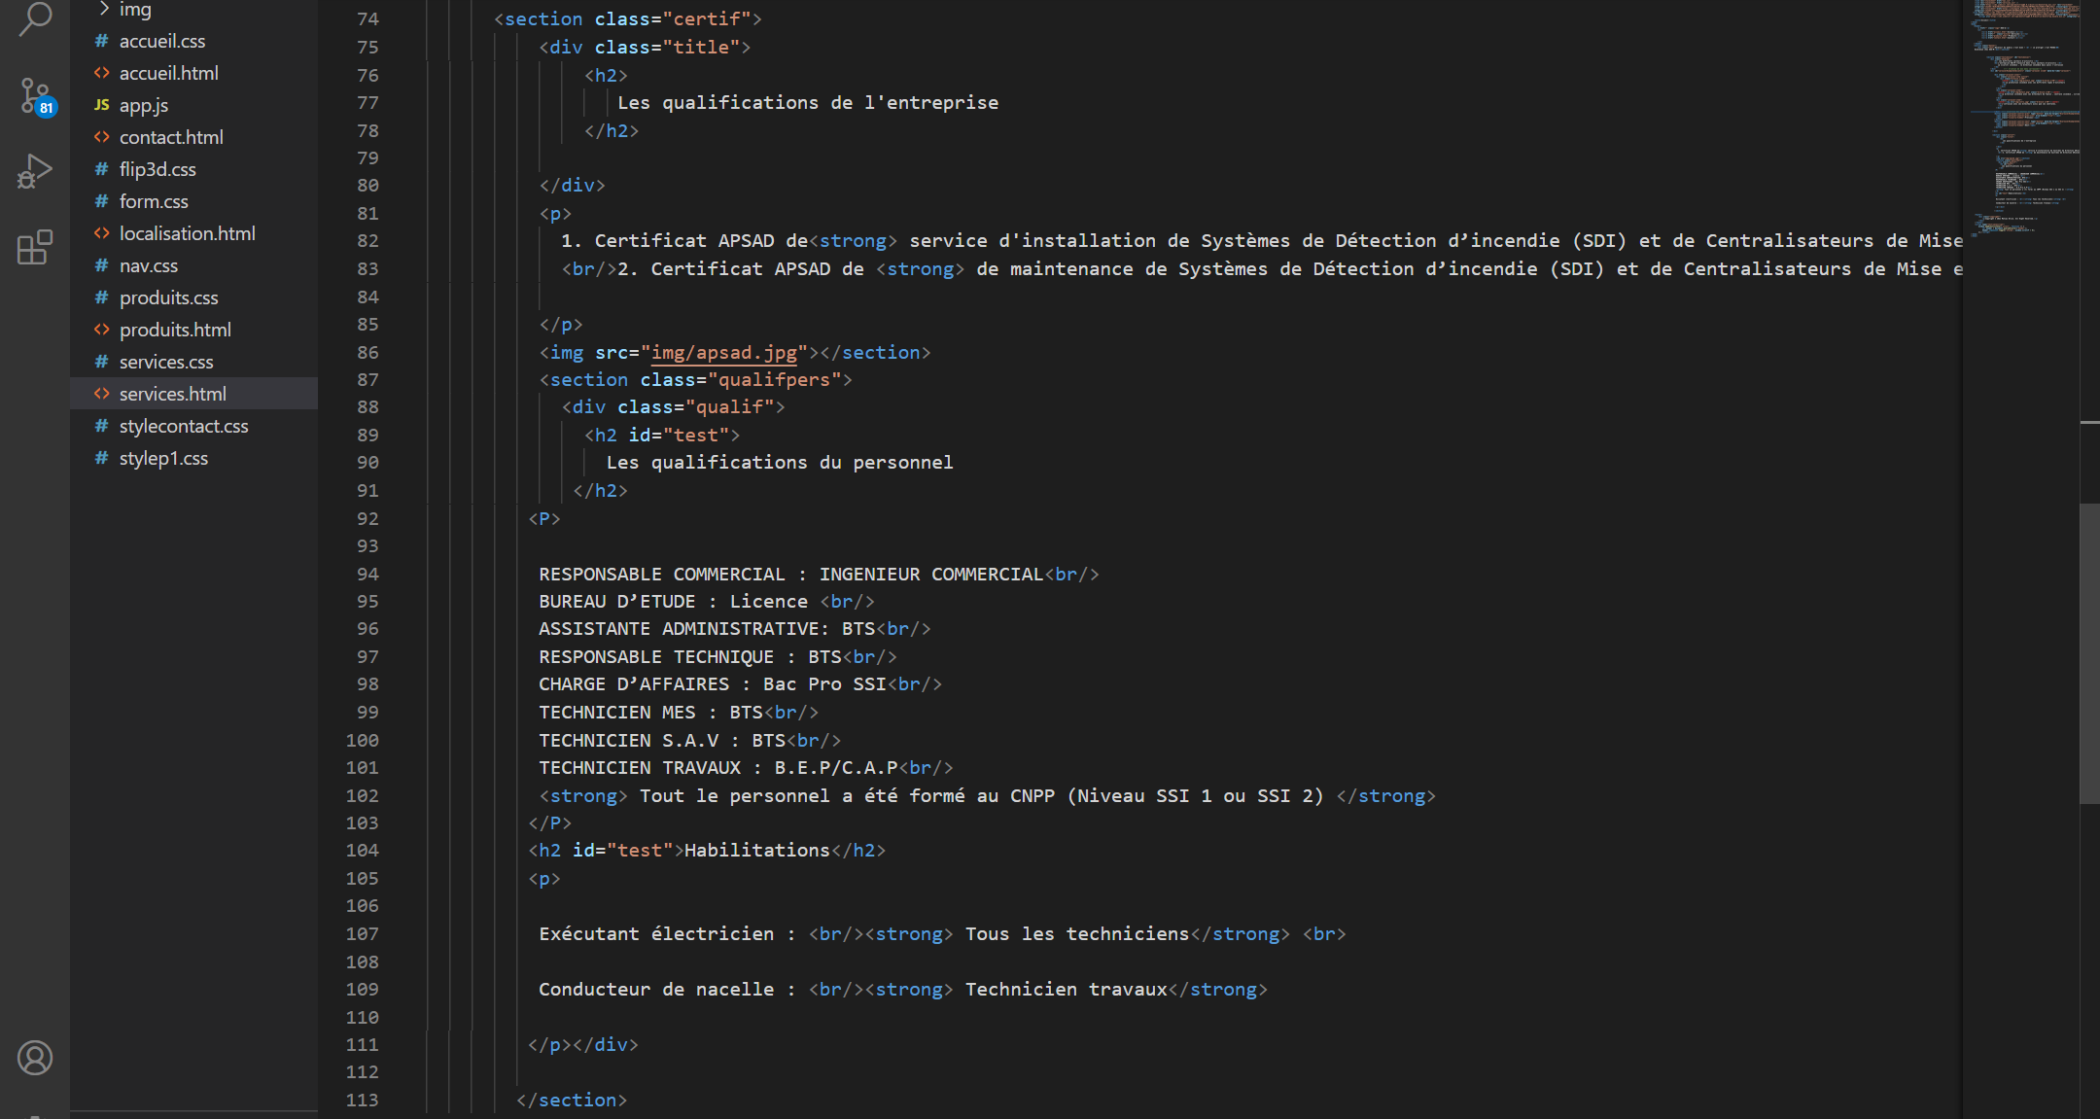

Page 3 Les produits :   
  
Donc en page 3 j’ai présenté les différentes gamme de produits de l’entreprise DAS-M alors tout d’abord j’ai remis un menu carrousel avec les centrales incendie utilisées afin toujours un petit descriptif de chaque centrales :

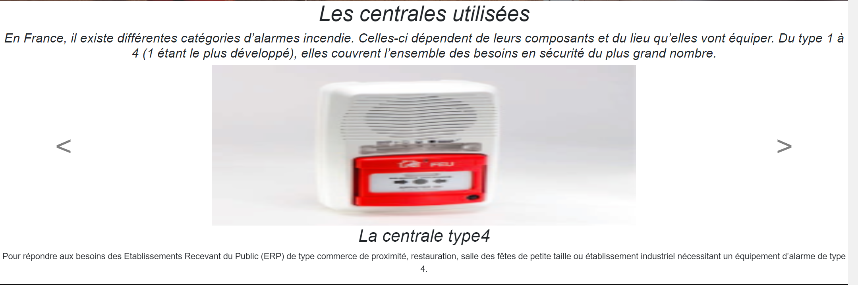

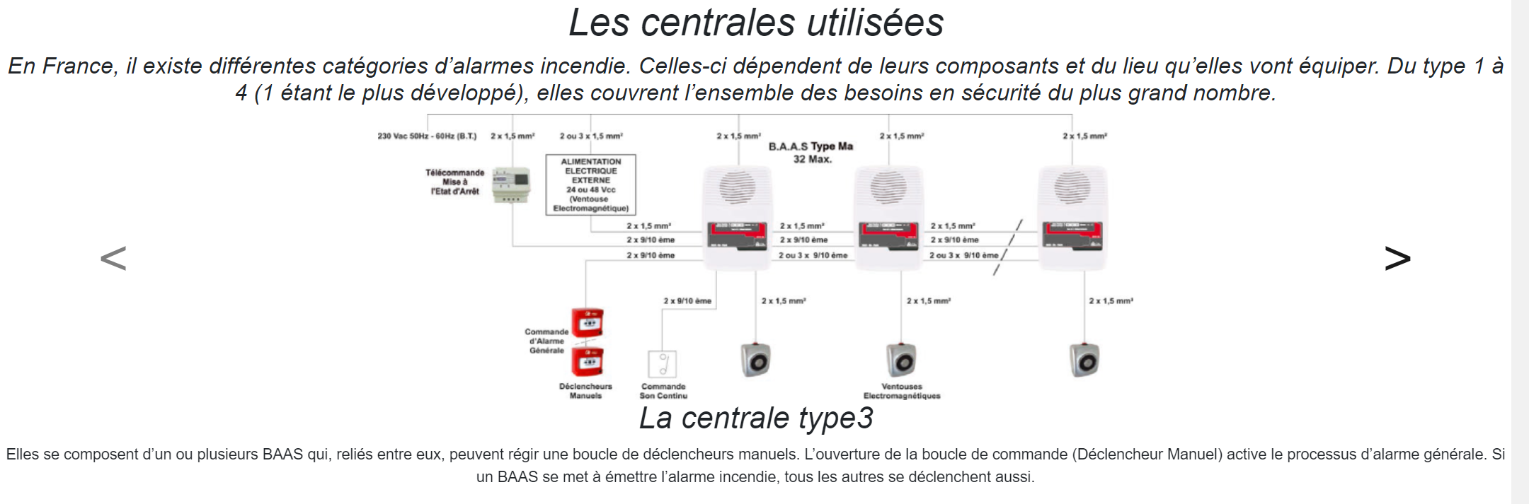

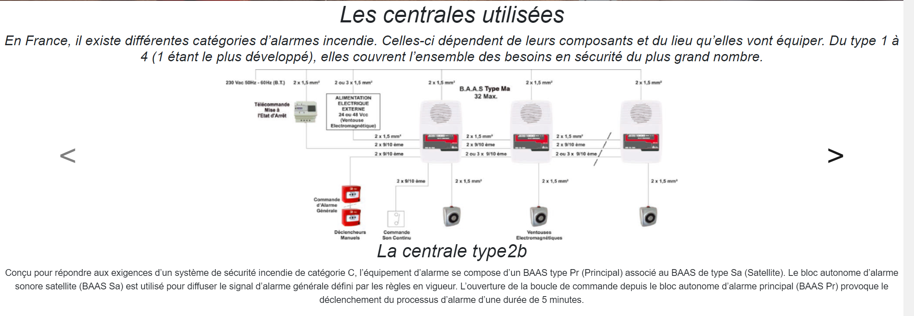

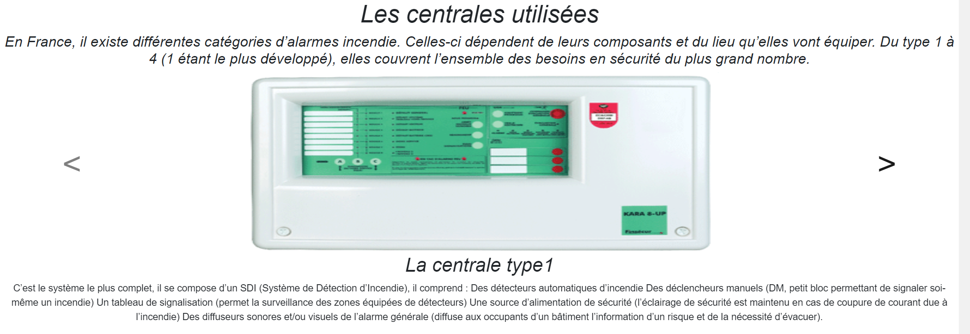

Le code du menu carrousel est du même style que précédemment.

En 2 eme partie par contre j’ai structuré tous les équipements en fonction de leur fonction principale que j’ai structuré dans des box :

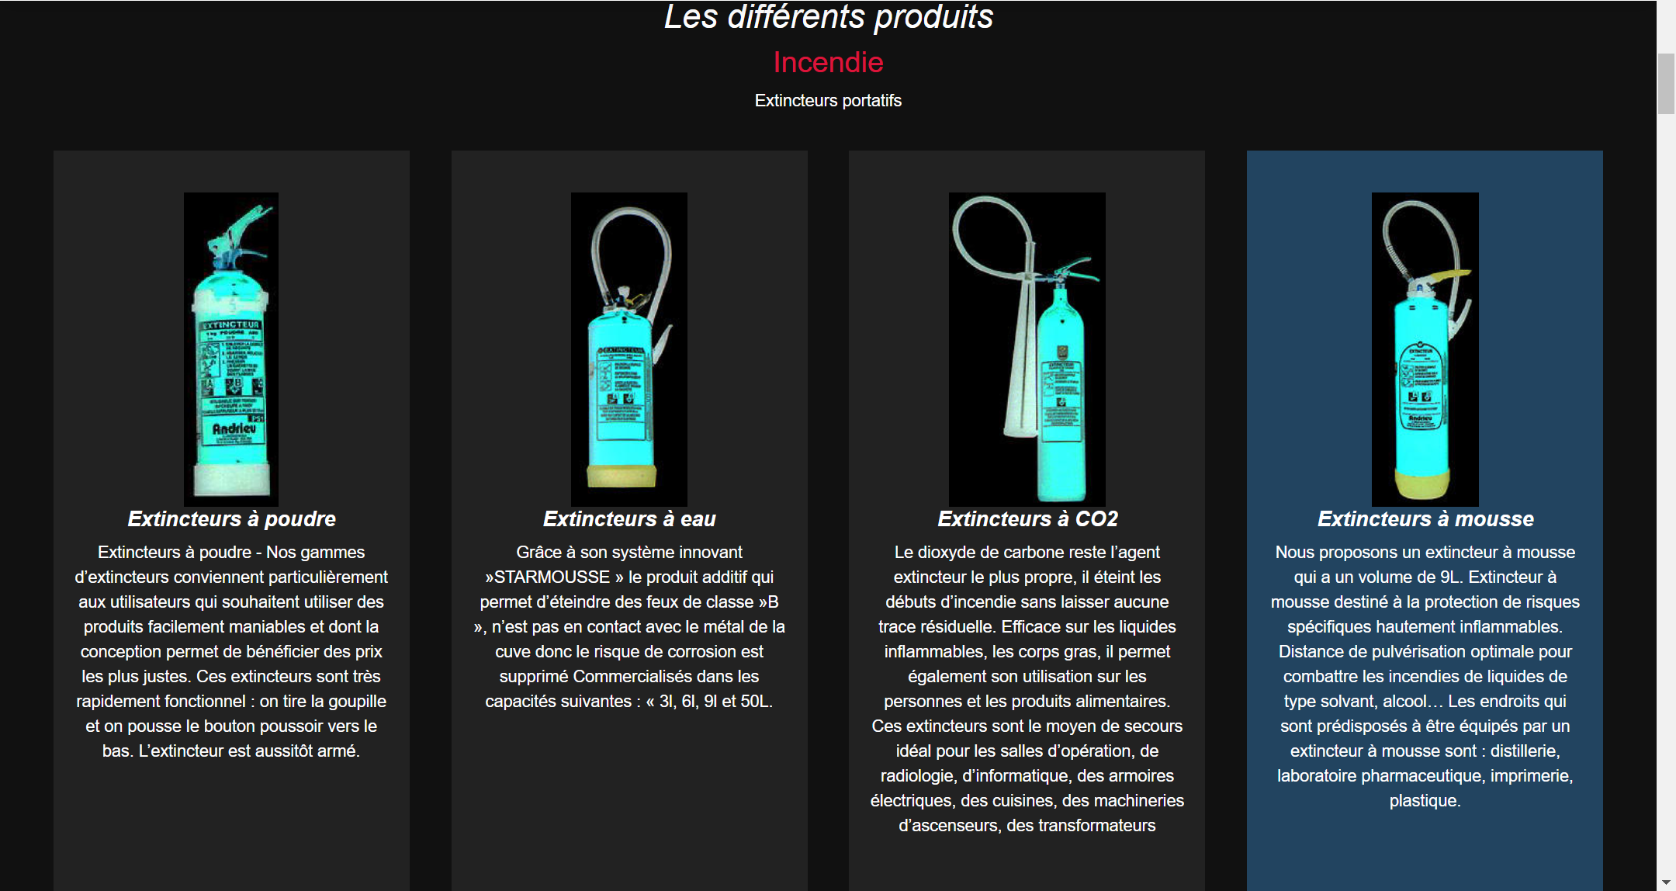

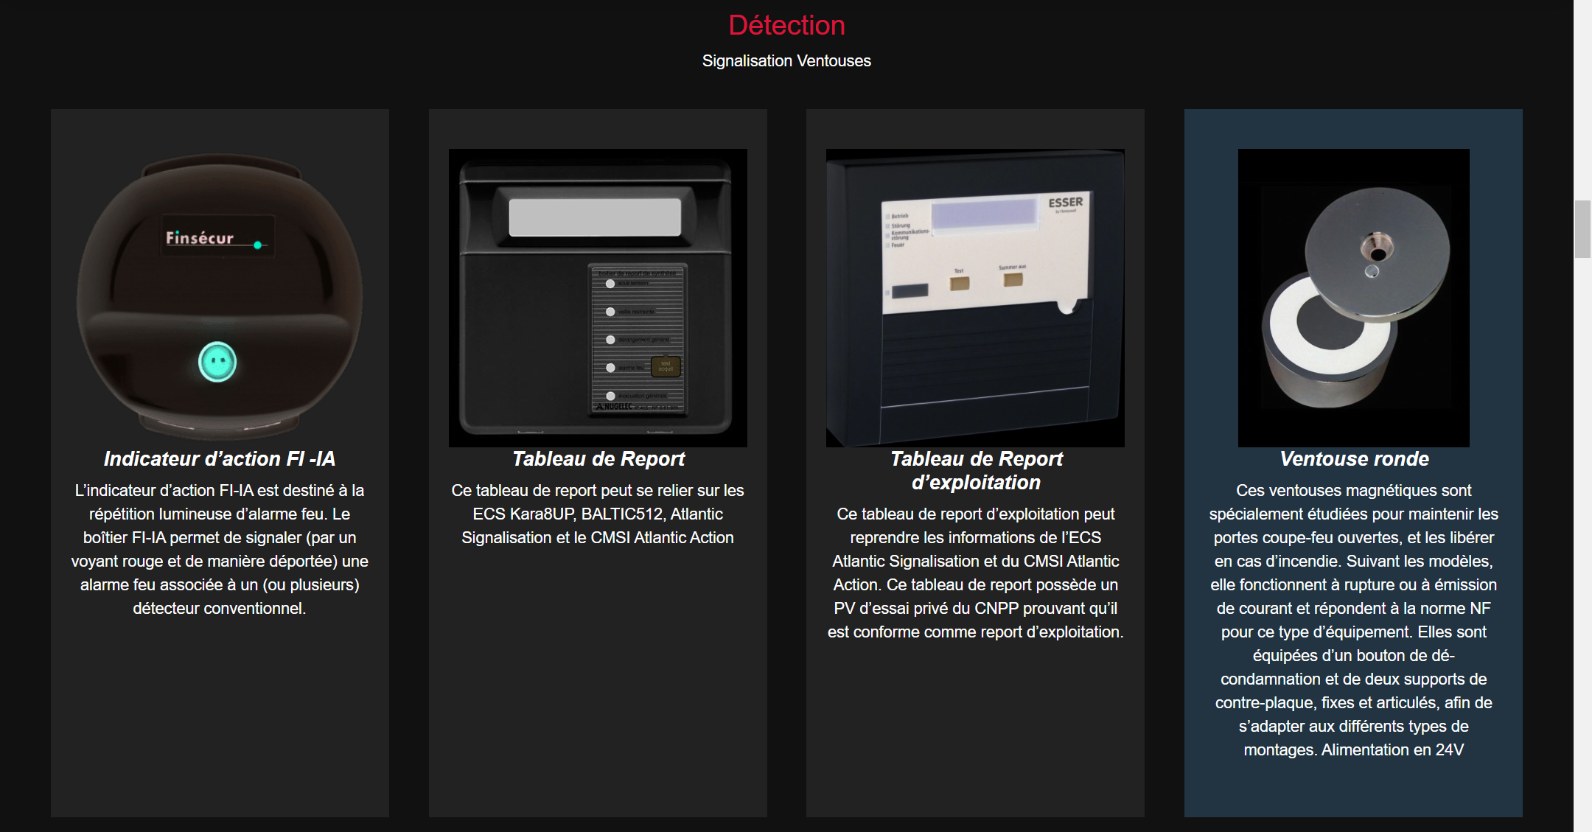

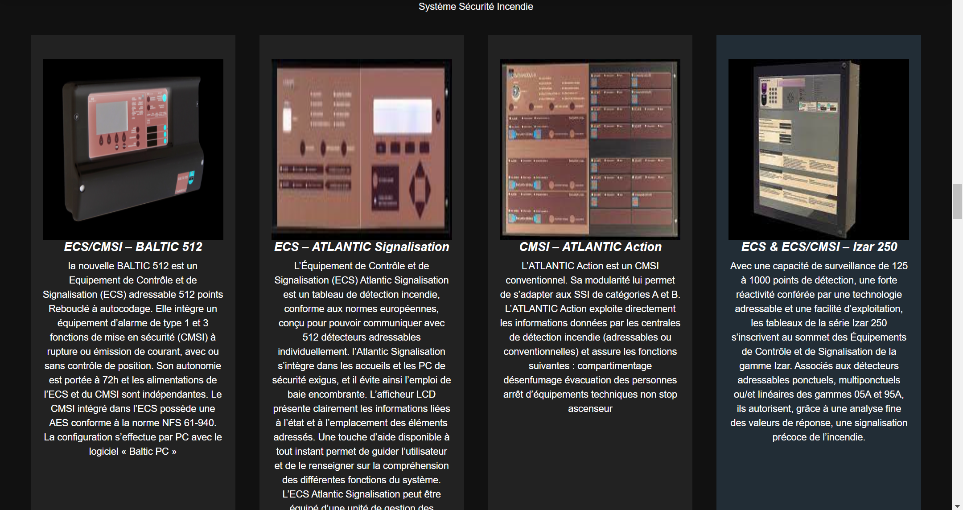

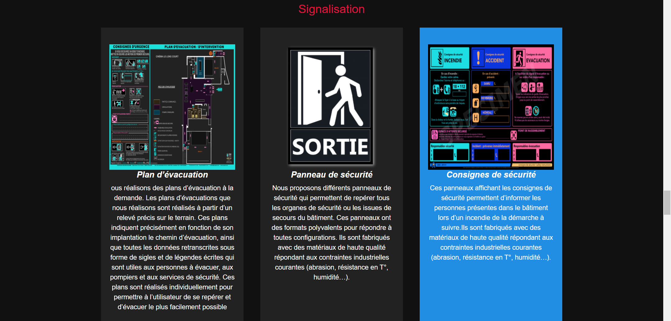

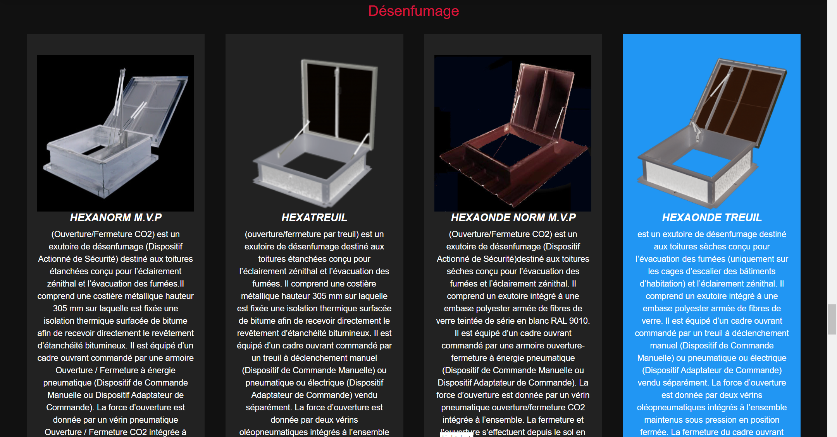



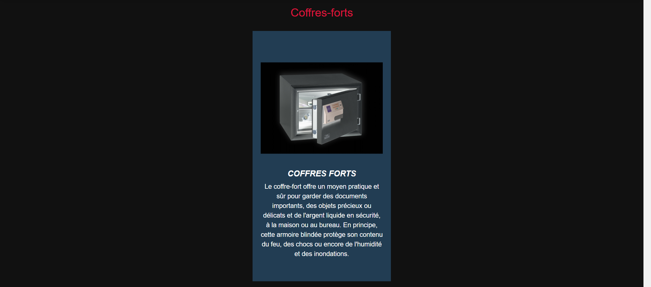



La structure du code est toujours avec la div class ServicesBx suivi de son image en suite titre et pour finir le paragraphe : 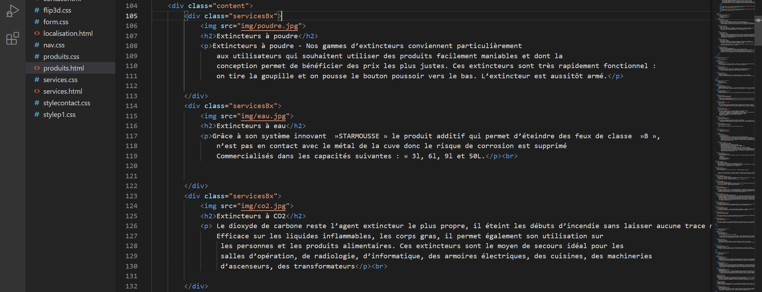

Page 4 Contact :   
C’est une page qui permet d’envoyer un email directement sur ma boite mail afin de pouvoir contacter l’entreprise directement depuis le formulaire de contact suivi de l’emplacement de l’entreprise sur la carte maps.

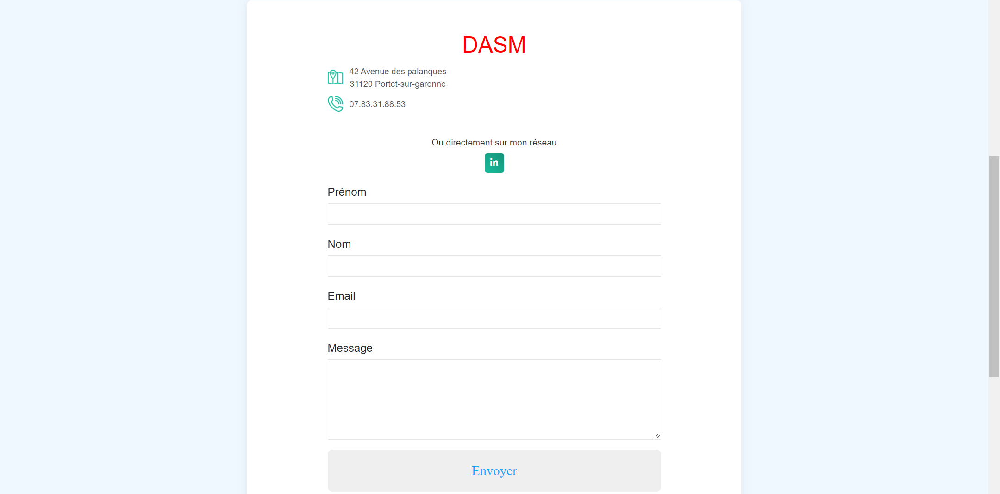

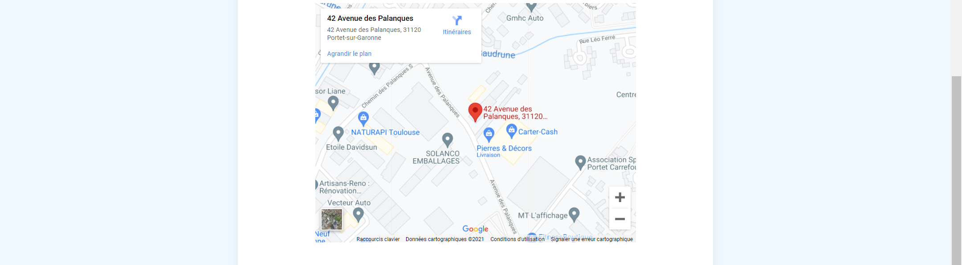

Au niveau du code de mon form j’ai intégrer le lien formspree qui m’a permit d’envoyer directement les mails dans ma boite mail.

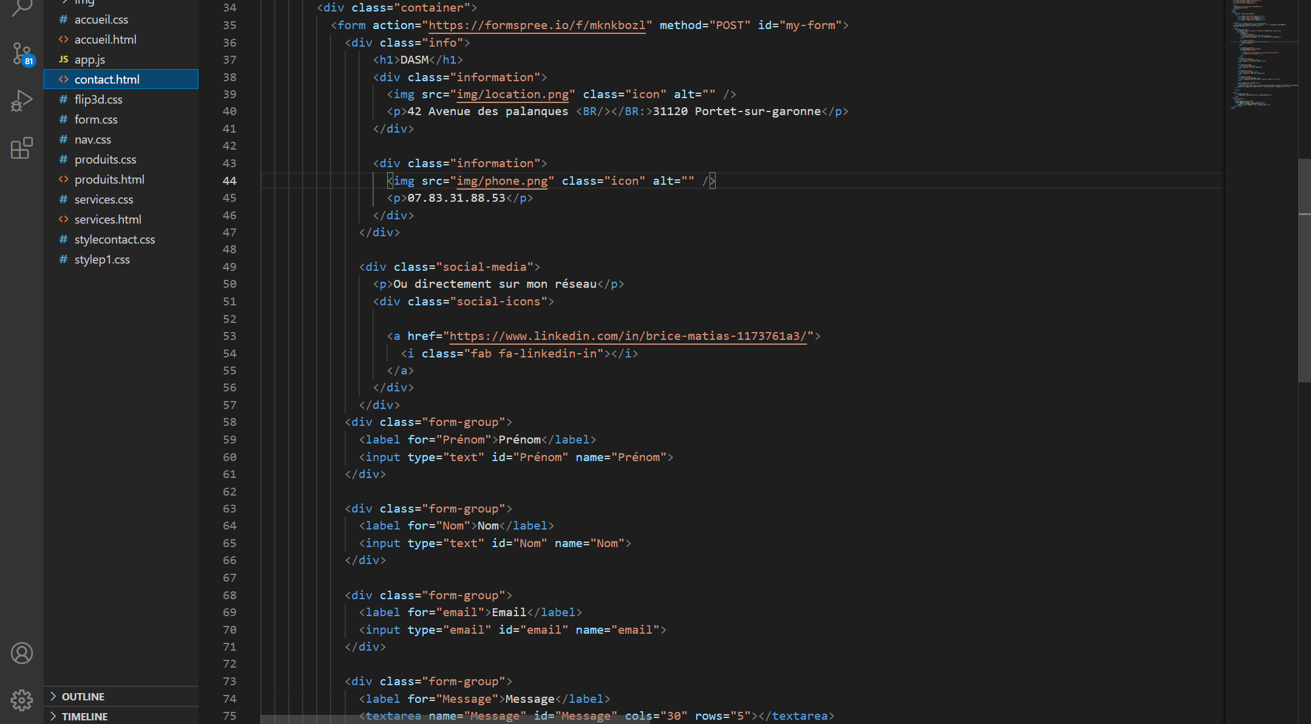

Suivi d’un code JavaScript afin de tester et vérifier si le message c’est envoyer ou non après l’appuie sur le bouton envoyer : 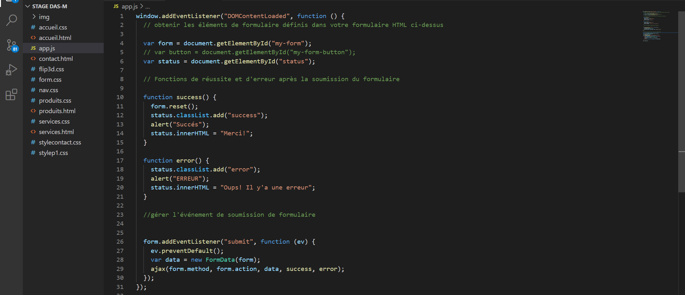

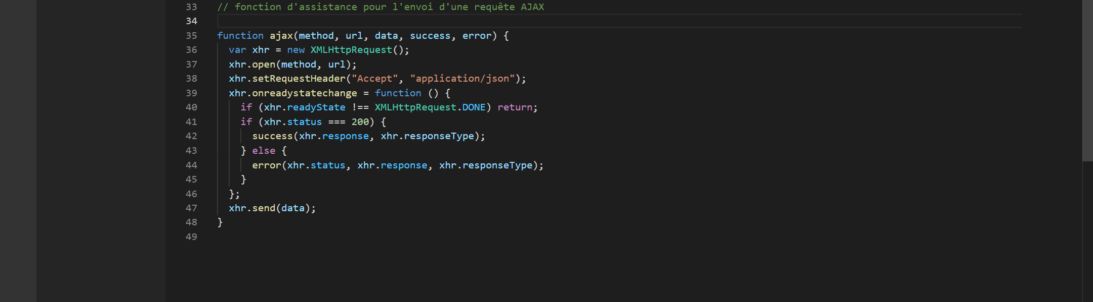

Pour finir sur toutes mes pages j’ai intégrer une fiche :   
CSS / JS / Bootstrap

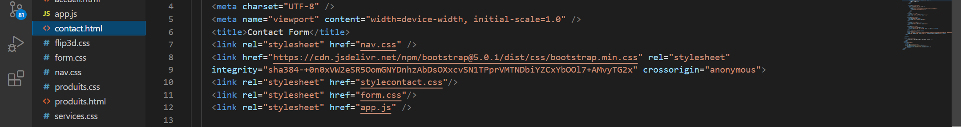

Brice Matias.